

**Об утверждении регламентов государственных услуг в области зерновой и семенной инспекции**

***Утративший силу***

Постановление акимата Павлодарской области от 29 декабря 2015 года № 368/13. Зарегистрировано Департаментом юстиции Павлодарской области 04 февраля 2016 года № 4917. Утратило силу постановлением акимата Павлодарской области от 25 декабря 2020 года № 285/5 (вводится в действие по истечении десяти календарных дней после дня его первого официального опубликования)

      Сноска. Утратило силу постановлением акимата Павлодарской области от 25.12.2020 № 285/5 (вводится в действие по истечении десяти календарных дней после дня его первого официального опубликования).

      В соответствии с пунктом 3 статьи 16 Закона Республики Казахстан от 15 апреля 2013 года "О государственных услугах" акимат Павлодарской области **ПОСТАНОВЛЯЕТ:**

      1. Утвердить прилагаемые регламенты государственных услуг:

      1) "Аттестация производителей оригинальных, элитных семян, семян первой, второй и третьей репродукций и реализаторов семян";

      2) "Выдача лицензии на оказание услуг по складской деятельности с выпуском зерновых расписок".

      Сноска. Пункт 1 с изменениями, внесенными постановлением акимата Павлодарской области от 27.04.2017 № 109/3 (вводится в действие по истечении десяти календарных дней после дня его первого официального опубликования).

      2. В постановлении акимата Павлодарской области от 24 апреля 2014 года № 129/4 "Об утверждении регламентов государственных услуг в сфере сельского хозяйства" (зарегистрировано в Реестре государственной регистрации нормативных правовых актов за № 3844, опубликовано 21 июня 2014 года в газетах "Звезда Прииртышья, "Сарыарқа самалы") признать утратившими силу следующие регламенты государственных услуг:

      "Аттестация производителей оригинальных, элитных семян, семян первой, второй и третьей репродукций и реализаторов семян";

      "Выдача лицензии, переоформление, выдача дубликатов лицензии на оказание услуг по складской деятельности с выдачей зерновых расписок".

      3. В постановлении акимата Павлодарской области от 25 сентября 2014 года № 309/9 "О внесении изменений и дополнений в постановление акимата Павлодарской области от 24 апреля 2014 года № 129/4 "Об утверждении регламентов государственных услуг в сфере сельского хозяйства" (зарегистрировано в Реестре государственной регистрации нормативных правовых актов за № 4136, опубликовано 22 ноября 2014 года в газетах "Звезда Прииртышья", "Сарыарқа самалы") признать утратившими силу следующие слова и цифры:

      "регламент государственной услуги "Выдача лицензии, переоформление, выдача дубликатов лицензии на оказание услуг по складской деятельности с выдачей зерновых расписок", утвержденный указанным постановлением дополнить:

      раздел 4 пунктом 13 следующего содержания:

      "13. Подробное описание последовательности процедур (действий), взаимодействий структурных подразделений (работников) услугодателя в процессе оказания государственной услуги, а также описание порядка использования информационных систем в процессе оказания государственной услуги отражается в справочнике бизнес-процессов оказания государственной услуги согласно приложению 4 к настоящему регламенту.";

      приложением 4 согласно приложению 1 к настоящему постановлению;";

      "в регламенте оказания государственной услуги "Аттестация производителей оригинальных, элитных семян, семян первой, второй и третьей репродукций и реализаторов семян", утвержденный указанным постановлением:

      в заголовке и в наименовании приложений 1, 2, 3 на русском языке слово "оказания" исключить;

      дополнить:

      раздел 4 пунктом 13 следующего содержания:

      "13. Подробное описание последовательности процедур (действий), взаимодействий структурных подразделений (работников) услугодателя в процессе оказания государственной услуги, а также описание порядка использования информационных систем в процессе оказания государственной услуги отражается в справочнике бизнес-процессов оказания государственной услуги согласно приложению 4 к настоящему регламенту.";

      приложением 4 согласно приложению 3 к настоящему постановлению;".

      4. Государственному учреждению "Управление сельского хозяйства Павлодарской области" в установленном законодательством порядке обеспечить:

      государственную регистрацию настоящего постановления в территориальном органе юстиции;

      в течение десяти календарных дней после государственной регистрации настоящего постановления в территориальном органе юстиции направление на официальное опубликование в средствах массовой информации и информационно-правовой системе "Әділет";

      размещение настоящего постановления на интернет-ресурсе акимата Павлодарской области.

      5. Контроль над исполнением настоящего постановления возложить на заместителя акима области Ашимбетова Н.К.

      6. Настоящее постановление вводится в действие по истечении десяти календарных дней после дня его первого официального опубликования.

|  |  |
| --- | --- |
| *Аким области* | *К. Бозумбаев* |

|  |  |
| --- | --- |
|  | Утвержден постановлением акимата Павлодарской области от "29" декабря 2015 года № 368/13 |

**Регламент оказания государственной услуги**  
**"Аттестация производителей оригинальных, элитных семян,**  
**семян первой, второй и третьей репродукций и реализаторов семян"**

      Сноска. Регламент - в редакции постановления акимата Павлодарской области от 06.02.2018 № 37/1 (вводится в действие по истечении десяти календарных дней после дня его первого официального опубликования).

**Глава 1. Общие положения**

      1. Государственная услуга "Аттестация производителей оригинальных, элитных семян, семян первой, второй и третьей репродукций и реализаторов семян" (далее – государственная услуга) оказывается местным исполнительным органом в лице государственного учреждения "Управление сельского хозяйства Павлодарской области" (далее – услугодатель).

      Прием заявления и выдача результата оказания государственной услуги осуществляются через:

      1) канцелярию услугодателя;

      2) Некоммерческое акционерное общество "Государственная корпорация "Правительство для граждан" (далее – Государственная корпорация);

      3) веб-портал "электронного правительства": www.egov.kz.

      2. Форма оказания государственной услуги: электронная (частично автоматизированная) или бумажная.

      3. Результат оказания государственной услуги – свидетельство об аттестации или мотивированный отказ по основаниям, указанным пунктом 10-1 стандарта государственной услуги "Аттестация производителей оригинальных, элитных семян, семян первой, второй и третьей репродукций и реализаторов семян", утвержденного приказом Министра сельского хозяйства Республики Казахстан от 6 мая 2015 года № 4-2/416 (далее – стандарт).

      Форма предоставления результата оказания государственной услуги: электронная.

      На портале результат оказания государственной услуги направляется в "личный кабинет" услугополучателя в форме электронного документа, подписанного электронной цифровой подписью (далее – ЭЦП) уполномоченного лица услугодателя.

      В случае обращения услугополучателя за результатом оказания государственной услуги на бумажном носителе, результат оказания государственной услуги оформляется в электронной форме, распечатывается, заверяется печатью и подписью уполномоченного лица услугодателя.

**Глава 2. Описание порядка действий структурных подразделений (работников)**  
**услугодателя в процессе оказания государственной услуги**

      4. Основанием для предоставления государственной услуги при обращении услугополучателя являются документы, предусмотренные пунктом 9 стандарта.

      5. Сроки оказания государственной услуги:

      со дня сдачи пакета документов услугодателю – 18 (восемнадцать) рабочих дней.

      6. Содержание каждой процедуры (действия), входящей в состав процесса оказания государственной услуги, длительность ее выполнения:

      1) сотрудник канцелярии услугодателя с момента подачи услугополучателем необходимых документов осуществляет прием и их регистрацию, направляет документы на резолюцию руководителю услугодателя – 20 (двадцать) минут;

      2) руководитель услугодателя рассматривает документы, определяет ответственного исполнителя и налагает резолюцию –30 (тридцать) минут;

      3) ответственный исполнитель услугодателя проверяет полноту представленных документов, в случае установления факта неполноты пакета представленных документов дает мотивированный отказ по основаниям, предусмотренным пунктом 10-1 стандарта, в случае предоставления полного пакета документов направляет документы на рассмотрение аттестационной комиссии по определению степени соответствия услугополучателя требованиям, предъявляемым к производителям оригинальных, элитных семян, семян первой, второй и третьей репродукций и реализаторов семян, утвержденной постановлением акимата области (далее – комиссия) – в течение 2 (двух) рабочих дней;

      4) в случае полного предоставления документов комиссия с выездом на место проводит обследование заявителя на предмет соответствия требованиям и составляет акт обследования – в течение 8 (восьми) рабочих дней;

      5) по результатам рассмотрения документов, а также акта обследования комиссия принимает решение о выдаче свидетельства об аттестации либо мотивированный отказ в выдаче свидетельства об аттестации, которое оформляется протоколом и подписыватся всеми членами комиссии – 2 (два) рабочих дня;

      6) ответственный исполнитель услугодателя на основании положительного решения комиссии подготавливает и согласовывает проект постановления акимата области и на основании постановления о присвоении услугополучателю статусов производителя оригинальных семян, элитно-семеноводческого хозяйства, семеноводческого хозяйства и реализаторов семян подготавливает свидетельство об аттестации – 5 (пять) рабочих дней;

      7) руководитель услугодателя подписывает результат оказания государственной услуги и направляет в канцелярию услугодателя для выдачи услугополучателю – 15 (пятнадцать) минут;

      8) сотрудник канцелярии выдает результат оказания государственной услуги – 15 (пятнадцать) минут.

      7. Результатом процедуры (действия) оказания государственной услуги является выдача свидетельства об аттестации или мотивированный отказ по основаниям, предусмотренным пунктом 10-1 стандарта.

**Глава 3. Описание порядка действий (взаимодействия)**  
**в процессе оказания государственной услуги**

      8. В процессе оказания государственной услуги участвуют следующие структурные подразделения:

      1) сотрудник канцелярии услугодателя;

      2) руководитель услугодателя;

      3) ответственный исполнитель услугодателя;

      4) комиссия.

      9. Описание последовательности процедур (действий) между структурными подразделениями (работниками) услугодателя с указанием длительности каждой процедуры (действия) приведено в приложении 1 к настоящему регламенту.

**Глава 4. Описание порядка взаимодействия с Государственной корпорацией (или)**  
**иными услугодателями, а также порядка использования информационных систем**  
**в процессе оказания государственной услуги**

      10. Описание порядка обращения в Государственную корпорацию с указанием каждой процедуры (действия):

      1) услугополучатель для получения государственной услуги подает необходимые документы и заявление работнику Государственной корпорации, который осуществляет прием в операционном зале. Прием заявлений и выдача результатов осуществляются в порядке "электронной" очереди без ускоренного обслуживания, возможно бронирование электронной очереди посредством портала;

      в случае предоставления услугополучателем неполного пакета документов согласно перечню, предусмотренному пунктом 9 стандарта государственной услуги, работник Государственной корпорации отказывает в приеме заявления и выдает расписку по форме согласно приложению 6 к стандарту государственной услуги;

      2) процесс 1 – ввод работником Государственной корпорации в автоматизированное рабочее место в интегрированную информационную систему Государственной корпорации (далее – АРМ ИИС ГК) логина и пароля (процесс авторизации) для оказания услуги;

      3) процесс 2 – выбор работником Государственной корпорации услуги, вывод на экран формы запроса для оказания услуги и ввод работником Государственной корпорации данных услугополучателя, а также данных по доверенности представителя услугополучателя (при нотариально заверенной доверенности);

      4) процесс 3 – направление запроса через шлюз электронного правительства (далее – ШЭП) в государственную базу данных физических лиц

      (далее – ГБД ФЛ) о данных услугополучателя, а также в Единую нотариальную информационную систему (далее – ЕНИС) – о данных доверенности представителя услугополучателя;

      5) условие 1 – проверка наличия данных услугополучателя в ГБД ФЛ и данных доверенности в ЕНИС;

      6) процесс 4 – формирование сообщения о невозможности получения данных в связи с отсутствием данных услугополучателя в ГБД ФЛ и данных доверенности в ЕНИС;

      7) процесс 5 – направление электронного документа (запроса услугополучателя), удостоверенного (подписанного) ЭЦП работника Государственной корпорации через ШЭП в автоматизированном рабочем месте регионального шлюза электронного правительства (далее – АРМ РШЭП).

      11. Описание процесса получения результата оказания государственной услуги через Государственную корпорацию с указанием каждой процедуры (действия):

      1) процесс 6 – регистрация электронного документа в АРМ РШЭП;

      2) условие 2 – проверка (обработка) услугодателем соответствия приложенных услугополучателем документов, указанных в стандарте и оснований для оказания услуги;

      3) процесс 7 – формирование сообщения об отказе в запрашиваемой услуге в связи с имеющимися нарушениями в документах услугополучателя;

      4) процесс 8 – получение услугополучателем через работника Государственной корпорации результата услуги, сформированной АРМ РШЭП.

      12. Описание порядка при обращения через портал:

      со дня сдачи пакета документов при обращении на портал – 18 (восемнадцать) рабочих дней;

      1) услугополучатель осуществляет регистрацию на портале с помощью индивидуального идентификационного номера и/или бизнес – идентификационного номера (далее – ИИН/БИН), а также пароля;

      2) процесс 1 – ввод услугополучателем ИИН/БИН и пароля (процесс авторизации) на портале для получения услуги;

      3) условие 1 – проверка на портале подлинности данных о зарегистрированном услугополучателе через ИИН/БИН и пароль;

      4) процесс 2 – формирование порталом сообщения об отказе в авторизации в связи с имеющимися нарушениями в данных услугополучателя;

      5) процесс 3 – выбор услугополучателем услуги, указанной в настоящем регламенте, вывод на экран формы запроса для оказания услуги и заполнение услугополучателем формы (ввод данных) с учетом ее структуры и форматных требований, прикреплением к форме запроса необходимых копий документов в электронном виде, указанных в стандарте, а также выбор услугополучателем регистрационного свидетельства ЭЦП для удостоверения (подписания) запроса;

      6) условие 2 – проверка на портале срока действия регистрационного свидетельства ЭЦП и отсутствия в списке отозванных (аннулированных) регистрационных свидетельств, а также соответствия идентификационных данных (между ИИН/БИН, указанным в запросе, и ИИН/БИН, в регистрационном свидетельстве ЭЦП);

      7) процесс 4 – формирование сообщения об отказе в запрашиваемой услуге в связи с неподтверждением подлинности ЭЦП услугополучателя;

      8) процесс 5 – направление электронного документа (запроса услугополучателя), удостоверенного (подписанного) ЭЦП услугополучателя, через ШЭП в АРМ РШЭП для обработки запроса услугодателем;

      9) условие 3 – проверка услугодателем соответствия приложенных услугополучателем документов, указанных в стандарте, и основания для оказания услуги;

      10) процесс 6 – формирование сообщения об отказе в запрашиваемой услуге в связи с имеющимися нарушениями в документах услугополучателя;

      11) процесс 7 – получение услугополучателем результата услуги (уведомление в форме электронного документа), сформированной порталом. Результат оказания государственной услуги направляется услугополучателю в "личный кабинет" в форме электронного документа, удостоверенного ЭЦП уполномоченного лица услугодателя.

      Функциональные взаимодействия информационных систем, задействованных в оказании государственной услуги через портал, приведены в диаграмме согласно приложению 2 к настоящему регламенту.

      13. Подробное описание последовательности процедур (действий), взаимодействий структурных подразделений (работников) услугодателя в процессе оказания государственной услуги, а также описание порядка взаимодействия использования информационных систем в процессе оказания государственной услуги отражается в справочнике бизнес-процессов оказания государственной услуги согласно приложению 3 к настоящему регламенту.

|  |  |
| --- | --- |
|  | Приложение 1 к регламенту оказания государственной услуги "Аттестация производителей оригинальных, элитных семян, семян первой, второй и третьей репродукций и реализаторов семян" |

**Описание последовательности процедур (действий) между структурными**  
**подразделениями (работниками) услугодателя с указанием длительности каждой**  
**процедуры (действия) необходимых для оказания государственной услуги**

|  |  |  |  |  |  |  |  |  |  |
| --- | --- | --- | --- | --- | --- | --- | --- | --- | --- |
| 1 | 2 | 3 | 4 | 5 | 6 | 7 | 8 | 9 | 10 |
| 1 | № действия (хода, потока работ) | 1 | 2 | 3 | 4 | 5 | 6 | 7 | 8 |
| 2 | Наименование единицы | Сотрудник канцелярии услугодателя | Руководитель услугодателя | Ответственный исполнитель услугодателя | Комиссия | Комиссия | Ответственный исполнитель услугодателя | Руководитель услугодателя | Сотрудник канцелярии услугодателя |
| 3 | Наименование действия (процесса, процедуры, операции) и их описание | Прием, регистрация заявления и прилагаемых документов услугополучателя, выдача расписки | Определение ответственного исполнителя, наложение резолюции | Проверка полноты представленных документов. В случае установления факта неполноты представленных документов выдача мотивированного отказа по основаниям, предусмотренным пунктом 10-1 стандарта | В случае предоставления документов проведение обследования заявителя на предмет соответствия требованиям с выездом комиссии на место | По результатам рассмотрения документов, а также акта обследования принятия решения о выдаче свидетельства об аттестации либо об отказе в выдаче свидетельства об аттестации | Подготовка и согласование проекта постановления акимата области, утверждение постановления акимата области | Подписание свидетельства об аттестации либо мотивированный отказ | Выдача подписанного свидетельства об аттестации либо мотивированный отказ |
| 4 | Форма завершения (данные, документ, организационно-распорядительное решение) | Направление документов руководителю услугодателя для наложения резолюции | Передача заявления и прилагаемых документов ответственному исполнителю | Направление пакета документов на рассмотрение комиссии | Составление акта обследования на предмет соответствия требованиям | Оформление протокола и подписание всеми членами комиссии | На основании постановления акимата о присвоении статуса услугополучателю подготовка свидетельства об аттестации | Направление в канцелярию результата оказания государственной услуги для выдачи услугодателю | Выдача результата оказания государственной услуги заявителю |
| 5 | Сроки исполнения | 20 (двадцать) минут | 30 (тридцать) минут | в течение 2 (двух) рабочих дней | в течение 8 (восьми) рабочих дней | 2 (два) рабочих дня | 5 (пять) рабочих дней | 15 (пятнадцать) минут | 15 (пятнадцать) минут |
| Общий срок рассмотрения заявления составляет – 18 (восемнадцать) рабочих дней | | | | | | | | | |

|  |  |
| --- | --- |
|  | Приложение 2 к регламенту оказания государственной услуги "Аттестация производителей оригинальных, элитных семян, семян первой, второй и третьей репродукций и реализаторов семян" |

**Диаграмма функционального взаимодействия информационных систем,**  
**задействованных в оказании государственной услуги через портал**

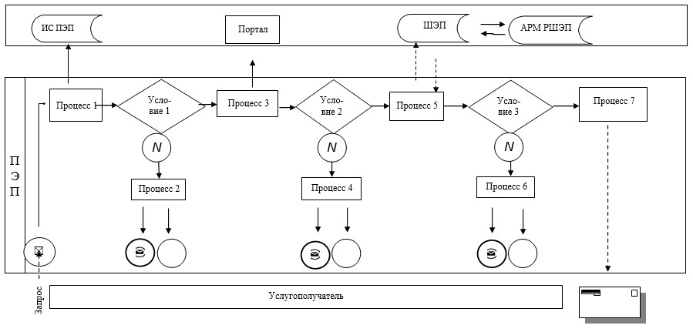

**Условные обозначения:**

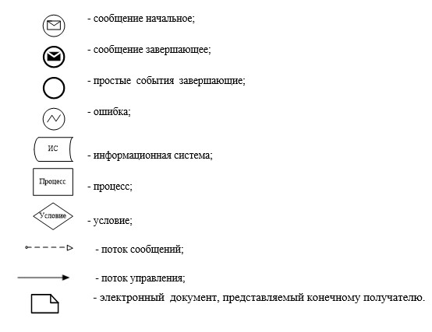

|  |  |
| --- | --- |
|  | Приложение 3 к регламенту оказания государственной услуги "Аттестация производителей оригинальных, элитных семян, семян первой, второй и третьей репродукций и реализаторов семян" |

**Справочник бизнес-процессов оказания государственной услуги**  
**"Аттестация производителей оригинальных, элитных семян, семян первой, второй**  
**и третьей репродукций и реализаторов семян"**

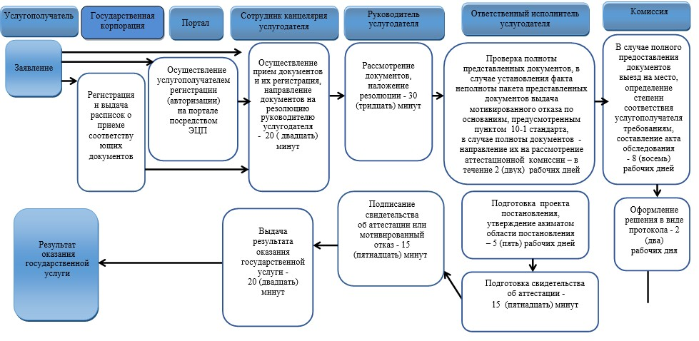

**Условные обозначения:**

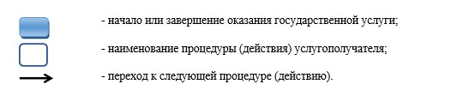

|  |  |
| --- | --- |
|  | Утвержден постановлением акимата Павлодарской области от 29 декабря 2015 года № 368/13 |

**Регламент государственной услуги**  
**"Выдача лицензии на оказание услуг по складской деятельности**  
**с выпуском зерновых расписок"**

      Сноска. По всему тексту регламента:  
      слова "центром обслуживания населения" заменены соответственно словами "Государственной корпорацией";  
      слова "филиал Республиканского государственного предприятия "Центр обслуживания населения" по Павлодарской области" заменены соответственно словами "некоммерческое акционерное общество "Государственная корпорация "Правительство для граждан" - постановлением акимата Павлодарской области от 25.02.2016 № 71/2 (вводится в действие по истечении десяти календарных дней после дня его первого официального опубликования).  
      Сноска. Заголовок - в редакции постановления акимата Павлодарской области от 27.04.2017 № 109/3 (вводится в действие по истечении десяти календарных дней после дня его первого официального опубликования).

**1. Общие положения**

      1. Государственная услуга "Выдача лицензии на оказание услуг по складской деятельности с выпуском зерновых расписок" (далее - государственная услуга) оказывается местным исполнительным органом в лице государственного учреждения "Управление сельского хозяйства Павлодарской области" (далее - услугодатель).

      Прием заявления и выдача результата оказания государственной услуги осуществляется через:

      1) канцелярию услугодателя;

      2) веб-портал "электронного правительства": www.egov.kz, www.elicense.kz (далее - портал).

      Сноска. Пункт 1 - в редакции постановления акимата Павлодарской области от 27.04.2017 № 109/3 (вводится в действие по истечении десяти календарных дней после дня его первого официального опубликования).

      2. Форма оказания государственной услуги: электронная (частично автоматизированная) или бумажная.

      3. Результат оказания государственной услуги: выдача лицензии на оказание услуг по складской деятельности с выпуском зерновых расписок (далее - лицензия), переоформление лицензии, выдача дубликата лицензии либо мотивированный ответ об отказе в оказании государственной услуги в случаях и по основаниям, предусмотренным пунктом 10 стандарта государственной услуги "Выдача лицензии на оказание услуг по складской деятельности с выпуском зерновых расписок", утвержденного приказом Министра сельского хозяйства Республики Казахстан от 22 мая 2015 года № 4-1/468 (далее - стандарт).

      Форма предоставления результата оказания государственной услуги: электронная.

      В случае обращения услугополучателя за получением лицензии на бумажном носителе лицензия, оформляется в электронной форме, распечатывается и заверяется печатью и подписью руководителя услугодателя.

      Сноска. Пункт 3 с изменениями, внесенными постановлением акимата Павлодарской области от 27.04.2017 № 109/3 (вводится в действие по истечении десяти календарных дней после дня его первого официального опубликования).

**2. Описание порядка действий структурных подразделений (работников)**  
**услугодателя в процессе оказания государственной услуги**

      4. Основанием для предоставления государственной услуги являются документы, предусмотренные пунктом 9-стандарта.

      5. Сроки оказания государственной услуги с момента сдачи пакета документов услугодателю:

      для выдачи лицензии и приложения к лицензии – 10 (десять) рабочих дней;

      для переоформления лицензии – 3 (три) рабочих дня;

      для выдачи дубликата лицензии – 2 (два) рабочих дня;

      максимально допустимое время ожидания для сдачи пакета документов – 30 (тридцать) минут;

      максимально допустимое время обслуживания – 30 (тридцать) минут.

      6. Содержание каждой процедуры (действия), входящей в состав процесса оказания государственной услуги, длительность ее выполнения.

      при выдаче лицензии и приложения к лицензии:

      1) канцелярия услугодателя с момента подачи услугополучателем необходимых документов осуществляет прием и их регистрацию – 30 (тридцать) минут;

      2) руководство услугодателя рассматривает входящую документацию, направляет документы ответственному исполнителю услугодателя – 2 (два) часа;

      3) ответственный исполнитель услугодателя проверяет полноту представленных документов, в случае установления факта неполноты предоставленных документов дает мотивированный отказ в дальнейшем рассмотрении документов заявителю, в случае установления полного пакета документов, направляет на рассмотрение комиссии по обследованию хлебоприемных предприятий к приему зерна нового урожая, утвержденной руководством услугодателя (далее – комиссия) – в течение 2 (двух) рабочих дней;

      4) комиссия с выездом на место проверяет степень соответствия услугополучателя квалификационным требованиям, составляет и направляет услугодателю акт обследования хлебоприемного предприятия о соответствии квалификационным требованиям для осуществления деятельности по оказанию услуг по складской деятельности с выпуском зерновых расписок (далее - акт обследования) - 7 (семь) рабочих дней;

      5) ответственный исполнитель услугодателя рассматривает акт обследования, оформляет лицензию или мотивированный ответ об отказе на основании пункта 10-стандарта, направляет руководству на подписание – 2 (два) часа;

      6) руководство услугодателя подписывает и направляет ответственному исполнителю услугодателя результат оказания государственной услуги – 3 (три) часа;

      7) ответственный исполнитель услугодателя выдает результат оказания государственной услуги услугополучателю – 30 (тридцать) минут.

      при переоформлении лицензии:

      1) канцелярия услугодателя с момента подачи услугополучателем необходимых документов осуществляет прием и их регистрацию – 30 (тридцать) минут;

      2) руководство услугодателя рассматривает входящую документацию и направляет документы ответственному исполнителю услугодателя – 2 (два) часа;

      3) ответственный исполнитель услугодателя проверяет полноту представленных документов, в случае установления факта неполноты предоставленных документов дает мотивированный ответ об отказе, в случае установления полноты предоставленных документов подготавливает проект переоформления лицензии либо мотивированный ответ об отказе по основаниям, предусмотренным пунктом 10-стандарта, направляет руководству на подписание – в течение 2 (двух) рабочих дней;

      4) руководство услугодателя подписывает результат оказания государственной услуги – 4 (четыре) часа;

      5) ответственный исполнитель услугодателя выдает результат оказания государственной услуги услугополучателю – 30 (тридцать) минут.

      при выдаче дубликата лицензии:

      1) канцелярия услугодателя с момента подачи услугополучателем необходимых документов осуществляет прием и их регистрацию – 30 (тридцать) минут;

      2) руководство услугодателя рассматривает входящую документацию и направляет документы ответственному исполнителю услугодателя – 2 (два) часа;

      3) ответственный исполнитель услугодателя проверяет полноту представленных документов, в случае установления факта неполноты предоставленных документов дает мотивированный ответ об отказе, в случае установления полноты предоставленных документов подготавливает проект дубликата лицензии или мотивированный ответ об отказе по основаниям, предусмотренным пунктом 10-стандарта, направляет руководству на подписание – в течение 1 (одного) рабочего дня;

      4) руководство услугодателя подписывает результат оказания государственной услуги – 4 (четыре) часа;

      5) ответственный исполнитель услугодателя выдает результат оказания государственной услуги услугополучателю – 30 (тридцать) минут.

      Сноска. Пункт 6 с изменениями, внесенными постановлением акимата Павлодарской области от 27.04.2017 № 109/3 (вводится в действие по истечении десяти календарных дней после дня его первого официального опубликования).

      7. Результатом процедур действий оказания государственной услуги - выдача лицензии на оказание услуг по складской деятельности с выпуском зерновых расписок, переоформление лицензии, выдача дубликата лицензии либо мотивированный ответ об отказе в оказании государственной услуги в случаях и по основаниям, предусмотренным пунктом 10 стандарта.

      Сноска. Пункт 7 - в редакции постановления акимата Павлодарской области от 27.04.2017 № 109/3 (вводится в действие по истечении десяти календарных дней после дня его первого официального опубликования).

**3. Описание порядка действий (взаимодействия) в процессе оказания**  
**государственной услуги**

      8. В процессе оказания государственной услуги участвуют следующие структурные подразделения:

      1) канцелярия услугодателя;

      2) руководство услугодателя;

      3) ответственный исполнитель услугодателя;

      4) комиссия.

      9. Подробное описание последовательности процедур (действий), взаимодействий административных процедур (действий) каждой единицы с указанием срока выполнения каждой административной процедуры (действия) приведены в приложении 1.

**4. Описание порядка взаимодействия с Государственной корпорацией**  
**и (или) иными услугодателями, а также порядка использования**  
**информационных систем в процессе оказания государственной услуги**

      10. Через некоммерческое акционерное общество "Государственная корпорация "Правительство для граждан" государственная услуга не оказывается.

      11. Сроки оказания государственной услуги при обращении на портал:

      для выдачи лицензии и приложения к лицензии – 10 (десять) рабочих дней;

      для переоформления лицензии – 3 (три) рабочих дня;

      для выдачи дубликата лицензии – 2 (два) рабочих дня.

      12. Описание порядка обращения при оказании государственной услуги через портал:

      1) услугополучатель осуществляет регистрацию на портале с помощью индивидуального идентификационного номера и/или бизнес- идентификационного номера (далее – ИИН/БИН) , а также пароля;

      2) процесс 1 – ввод услугополучателем ИИН/БИН и пароля (процесс авторизации) на портале для получения услуги;

      3) условие 1 – проверка на портале подлинности данных о зарегистрированном услугополучателе через ИИН/БИН и пароль;

      4) процесс 2 – формирование порталом сообщения об отказе в авторизации в связи с имеющимися нарушениями в данных услугополучателя;

      5) процесс 3 – выбор услугополучателем услуги, указанной в настоящем регламенте, вывод на экран формы запроса для оказания услуги и заполнение услугополучателем формы (ввод данных) с учетом ее структуры и форматных требований, прикрепление к форме запроса необходимых копий документов в электронном виде, указанные в стандарте, а также выбор услугополучателем регистрационного свидетельства электронной цифровой подписью (далее – ЭЦП) для удостоверения (подписания) запроса;

      6) условие 2 – проверка на портале срока действия регистрационного свидетельства ЭЦП и отсутствия в списке отозванных (аннулированных) регистрационных свидетельств, а также соответствия идентификационных данных (между ИИН/БИН, указанным в запросе, и ИИН/БИН, указанным в регистрационном свидетельстве ЭЦП);

      7) процесс 4 – формирование сообщения об отказе в запрашиваемой услуге в связи с неподтверждением подлинности ЭЦП услугополучателя;

      8) процесс 5 – направление электронного документа (запроса услугополучателя), удостоверенного (подписанного) ЭЦП услугополучателя через шлюз электронного правительства (далее – ШЭП) в автоматизированном рабочем месте регионального шлюза электронного правительства (далее - АРМ РШЭП) для обработки запроса услугодателем;

      9) условие 3 – проверка услугодателем соответствия приложенных услугополучателем документов, указанных в стандарте и оснований для оказания услуги;

      10) процесс 6 – формирование сообщения об отказе в запрашиваемой услуге в связи с имеющимися нарушениями в документах услугополучателя;

      11) процесс 7 – получение услугополучателем результата услуги (уведомление в форме электронного документа), сформированной АРМ РШЭП. Результат оказания государственной услуги направляется услугополучателю в "личный кабинет" в форме электронного документа, удостоверенного ЭЦП уполномоченного лица услугодателя.

      Функциональные взаимодействия информационных систем, задействованных при оказании государственной услуги через портал приведены диаграммой согласно приложению 2 к настоящему регламенту.

      13. Подробное описание последовательности процедур (действий), взаимодействий структурных подразделений (работников) услугодателя в процессе оказания государственной услуги, а также описание порядка использования информационных систем в процессе оказания государственной услуги отражается в справочнике бизнес-процессов оказания государственной услуги согласно приложению 3 регламента.

|  |  |
| --- | --- |
|  | Приложение 1 к регламенту государственной услуги "Выдача лицензии на оказание услуг по складской деятельности с выпуском зерновых расписок" |

      Сноска. Текст правого верхнего угла Приложения 1 в редакции - постановления акимата Павлодарской области от 27.04.2017 № 109/3 (вводится в действие по истечении десяти календарных дней после дня его первого официального опубликования).

**Описание порядка действий структурных подразделений (работников)**  
**услугодателя в процессе оказания государственной услуги.**

      1. для выдачи лицензии и приложения к лицензии:

|  |  |  |  |  |  |
| --- | --- | --- | --- | --- | --- |
| № | № действия (хода, потока работ) | 1 | 2 | 3 | 4 |
| 1 | Наименование | Канцелярия услугодателя | Руководство услугодателя | Ответственный исполнитель услугодателя | Комиссия |
| 2 | Наименование действия (процесса, процедуры, операции) и их описание | Осуществляет прием документов и их регистрацию | Рассмотрение документов, определение ответственного исполнителя | Проверяет полноту представленных документов, в случае установления факта неполноты предоставленных документов дает мотивированный ответ об отказе | С выездом на место проверяет соответствие квалификационным требованиям |
| 3 | Форма завершения (данные, документ, организационно-распорядительное решение) | Направляет документы на резолюцию | Направляет документы ответственному исполнителю | В случае установления полноты документов, направляет пакет документов на рассмотрение комиссии по обследованию хлебоприемных предприятий | Выносит заключение, предоставляет акт обследования |
| 4 | Сроки исполнения: | 30 (тридцать) минут | 2 (два) часа | в течение 2 (двух) рабочих дней | 7 (семь) рабочих дней |
| Общий срок рассмотрения заявления составляет - 10 (десять) рабочих дней | | | | | |

|  |  |  |
| --- | --- | --- |
| 5 |  | 7 |
| Ответственный исполнитель услугодателя | Руководство услугодателя | Ответственный исполнитель услугодателя |
| Рассматривает и подписывает акт обследования, выносит заключение | Подписывает результат оказания государственной услуги | Выдает результат оказания государственной услуги |
| Оформляет лицензию или мотивированный ответ об отказе на основании пункта 10-стандарта | Направляет результат оказания государственной услуги ответственному исполнителю | Выдача результата оказания государственной услуги услугополучателю |
| 2 (два) часа | 3 (три) часа | 30 (тридцать) минут |
|  | | |

      2. для переоформления лицензии:

|  |  |  |  |  |  |  |
| --- | --- | --- | --- | --- | --- | --- |
| № | № действия (хода, потока работ) | 1 | 2 | 3 | 4 | 5 |
| 1 | Наименование | Канцелярия услугодателя | Руководство услугодателя | Ответственный исполнитель услугодателя | Руководство услугодателя | Ответственный исполнитель услугодателя |
| 2 | Наименование действия (процесса, процедуры, операции) и их описание | Осуществляет прием документов и их регистрацию | Рассмотрение документов, определение ответственного исполнителя | Проверяет полноту представленных документов, в случае установления факта неполноты предоставленных документов дает мотивированный ответ об отказе | Подписывает результат оказания государственной услуги | Выдает результат оказания государственной услуги |
| 3 | Форма завершения (данные, документ, организационно-распорядительное решение) | Направляет документы на резолюцию | Направляет документы ответственному исполнителю | В случае установления полноты предоставленных документов подготавливает проект переоформления лицензии либо мотивированный ответ об отказе по основаниям, предусмотренным пунктом 10-стандарта | Направляет результат оказания государственной услуги ответственному исполнителю | Выдача результата оказания государственной услуги услугополучателю. |
| 4 | Сроки исполнения: | 30 (тридцать) минут | 2 (два) часа | в течение 2 (двух) рабочих дней | 4 (четыре) часа | 30 (тридцать) минут |
| Общий срок рассмотрения заявления составляет – 3 (три) рабочих дня | | | | | | |

      3. для выдачи дубликата лицензии:

|  |  |  |  |  |  |  |
| --- | --- | --- | --- | --- | --- | --- |
| № | № действия (хода, потока работ) | 1 | 2 | 3 | 4 | 5 |
| 1 | Наименование | Канцелярия услугодателя | Руководство услугодателя | Ответственный исполнитель услугодателя | Руководство услугодателя | Ответственный исполнитель услугодателя |
| 2 | Наименование действия (процесса, процедуры, операции) и их описание | Осуществляет прием документов и их регистрацию | Рассмотрение документов, определение ответственного исполнителя | Проверяет полноту представленных документов, в случае установления факта неполноты предоставленных документов дает мотивированный ответ об отказе | Подписывает результат оказания государственной услуги | Выдает результат оказания государственной услуги |
| 3 | Форма завершения (данные, документ, организационно-распорядительное решение) | Направляет документы на резолюцию | Направляет документы ответственному исполнителю | В случае установления полноты предоставленных документов подготавливает проект дубликата лицензии или мотивированный ответ об отказе по основаниям, предусмотренным пунктом 10-стандарта | Направляет результат оказания государственной услуги ответственному исполнителю | Выдача результата оказания государственной услуги услугополучателю |
| 4 | Сроки исполнения: | 30 (тридцать) минут | 2 (два) часа | в течение 1 (одного) рабочего дня | 4 (четыре) часа | 30 (тридцать) минут |
| Общий срок рассмотрения заявления составляет – 2 (два) рабочих дня | | | | | | |

|  |  |
| --- | --- |
|  | Приложение 2 к регламенту государственной услуги "Выдача лицензии на оказание услуг по складской деятельности с выпуском зерновых расписок" |

      Сноска. Текст правого верхнего угла Приложения 2 в редакции - постановления акимата Павлодарской области от 27.04.2017 № 109/3 (вводится в действие по истечении десяти календарных дней после дня его первого официального опубликования).

**Диаграмма функционального взаимодействия информационных систем,**  
**задействованных в оказании государственной услуги через портал**

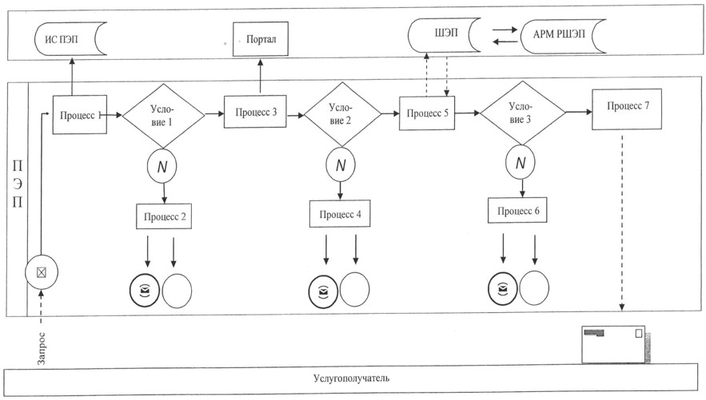

**Условные обозначения**

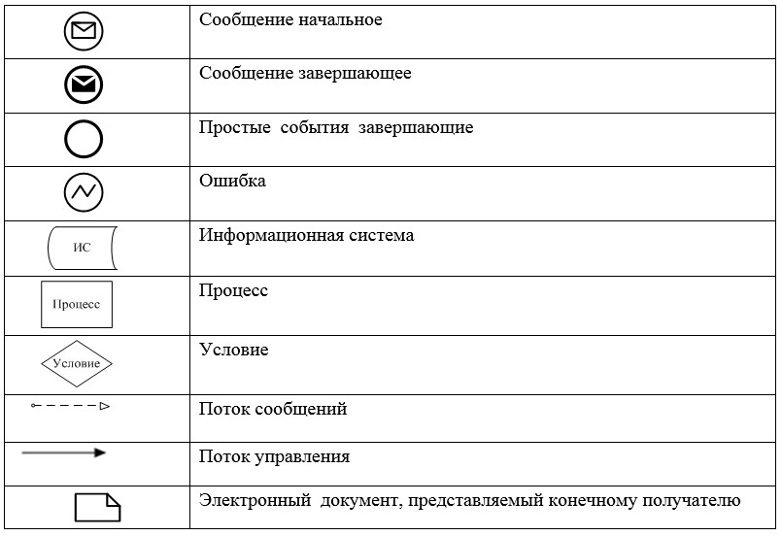

|  |  |
| --- | --- |
|  | Приложение 3 к регламенту государственной услуги "Выдача лицензии на оказание услуг по складской деятельности с выпуском зерновых расписок" |

      Сноска. Текст правого верхнего угла Приложения 3 в редакции - постановления акимата Павлодарской области от 27.04.2017 № 109/3 (вводится в действие по истечении десяти календарных дней после дня его первого официального опубликования).

**Справочник бизнес-процессов оказания государственной услуги**  
**"Выдача лицензии на оказание услуг по складской деятельности**  
**с выпуском зерновых расписок"**

      Сноска. Заголовок в редакции - постановления акимата Павлодарской области от 27.04.2017 № 109/3 (вводится в действие по истечении десяти календарных дней после дня его первого официального опубликования).

      1. для выдачи лицензии и приложения к лицензии:

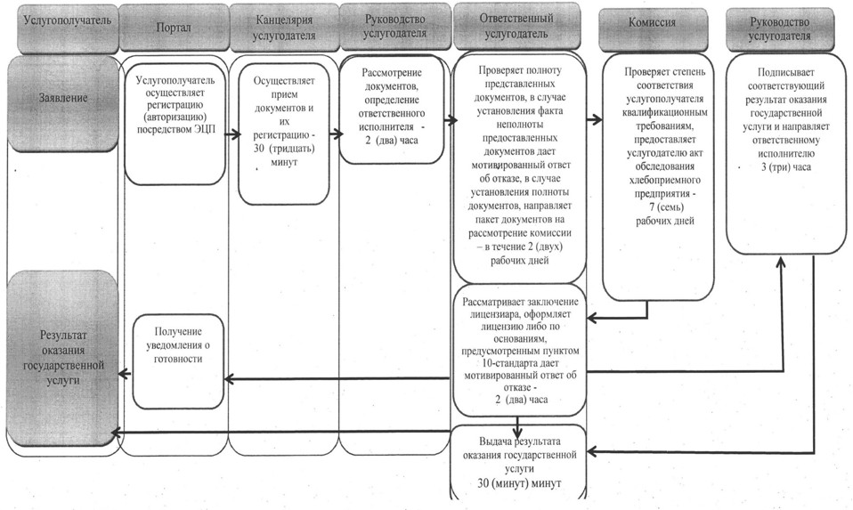

      2) при переоформлении лицензии:

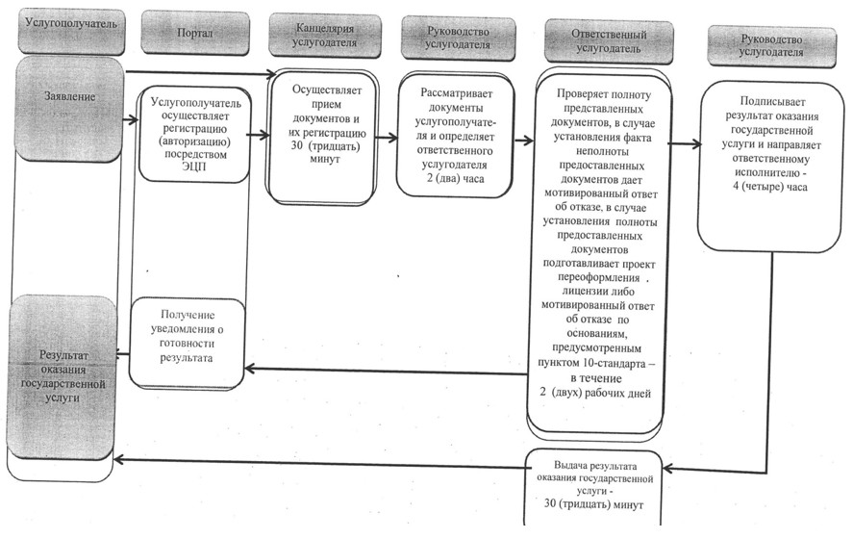

      3) при выдаче дубликата лицензии:

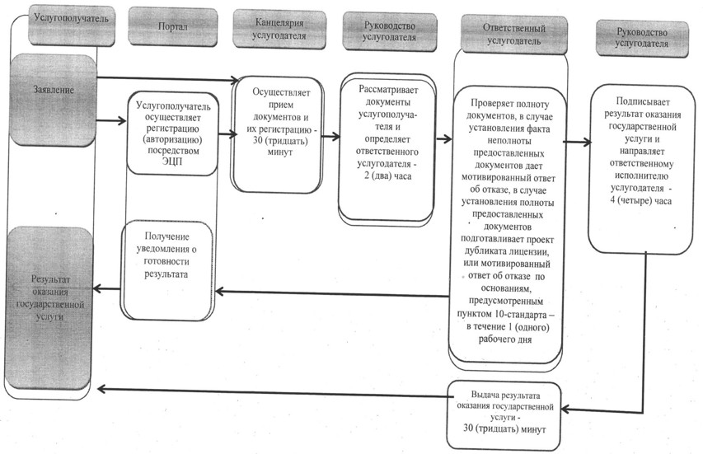

**Условные обозначения**

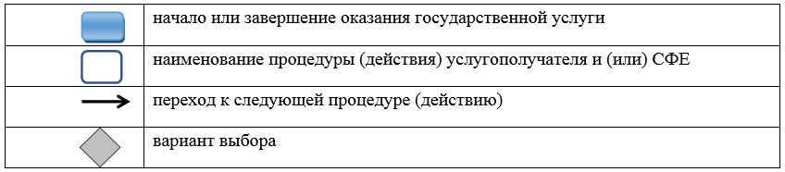

© 2012. РГП на ПХВ «Институт законодательства и правовой информации Республики Казахстан» Министерства юстиции Республики Казахстан